GE VariForm Einbauwaschtisch, oval 50x40cm, o. Hl, m. Ül., weiß, KeraTect

Geberit

Eigenschaften

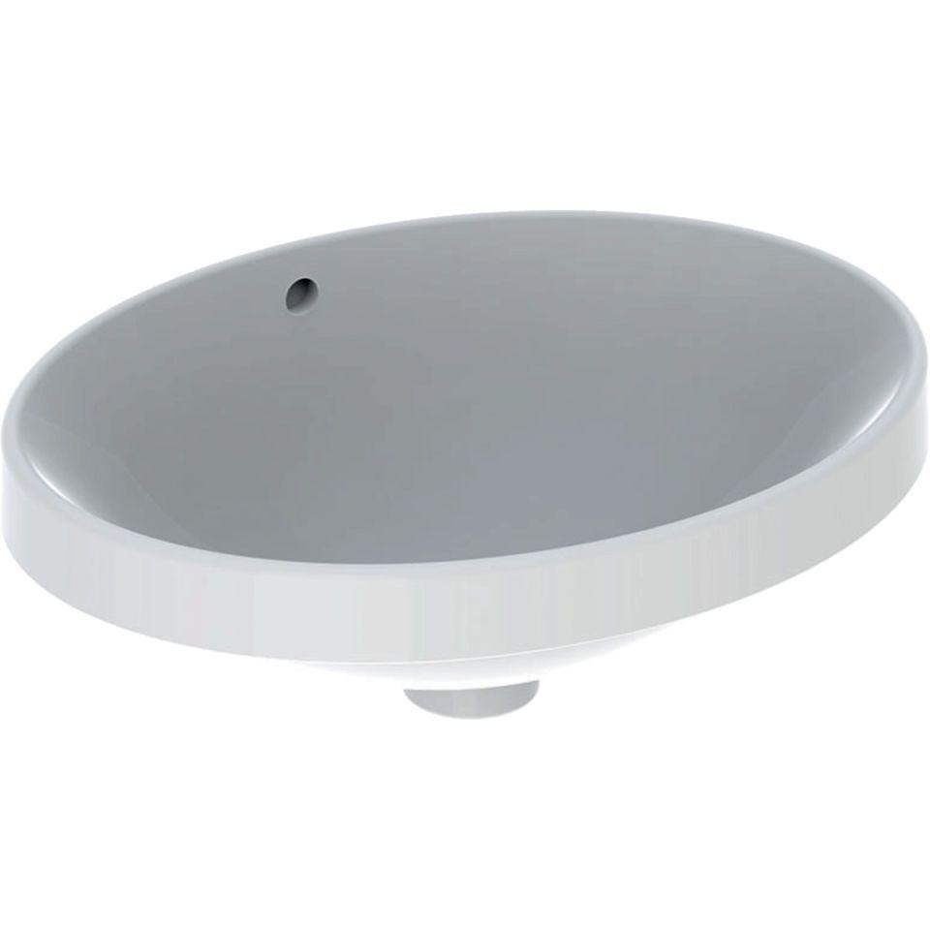

GTIN:

4025416302117

HAN:

500709002

Farbton

weiß

Form

oval

Montageart

Einbau

Oberfläche

glänzend, Schmutz abweisend

Produkt

Einzelbecken

Werkstoff

Keramik

Anzahl Plätze

1,00

Höhe (mm)

178,00

Tiefe (mm)

400,00

Armaturenloch

ohne

Befestigungsart

Dübelbolzen

Einbau/Montage/Aufstellung

Einbau-Waschtisch

Ausladung Becken (mm)

400,00

Breite/Durchmesser (mm)

500,00

Sichtbarkeit Überlauf

true